Шметков Виктор Анатольевич
Начальник Управления на транспорте МВД России по Северо-Кавказскому федеральному округу, генерал-майор полиции
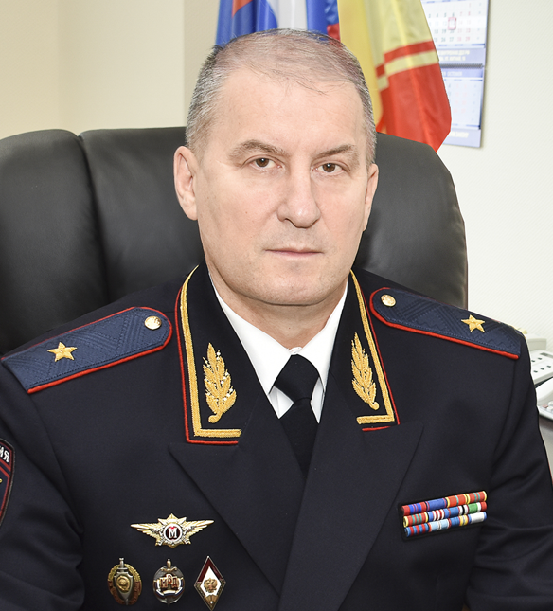
Виктор Анатольевич Шметков родился 31 марта 1963 года в городе Астрахань. В 1985 году окончил Астраханский государственный технический институт рыбной промышленности и хозяйства, в 1996 году - Академию управления МВД России.
Службу в органах внутренних дел начал в 1985 году младшим инспектором пожарной части Управления пожарной охраны УВД Астраханского облисполкома, затем служил в подразделениях вневедомственной охраны.
После окончания Академии управления МВД России в 1996 году В.А. Шметков был назначен на должность заместителя начальника ОВД Кировского района города Астрахань, затем стал заместителем начальника УВД по городу Астрахань. В течение 6 лет возглавлял отдел внутренних дел Кировского района столицы региона. С 2005 по 2015 годы проходил службу на руководящих должностях УВД Астраханской области.
В феврале 2015 года назначен на должность заместителя начальника ГУ МВД России по Волгоградской области, ему присвоено звание генерал-майора внутренней службы.
С сентября 2019 года по апрель 2025 года Шметков Виктор Анатольевич проходил службу в должности министра внутренних дел по Чувашской Республике с присвоением ему специального звания «генерал-майор полиции».
Указом Президента Российской Федерации от 25 апреля 2025 года № 271 Шметков Виктор Анатольевич назначен на должность начальника УТ МВД России по СКФО.
Награжден государственной наградой – медалью «За отличие в охране общественного порядка», нагрудным знаком Министерства внутренних дел Российской Федерации «Почетный сотрудник МВД», наградным оружием.

Латаш Евгений Валерьевич
Заместитель начальника управления на транспорте МВД России по СКФО, полковник внутренней службы
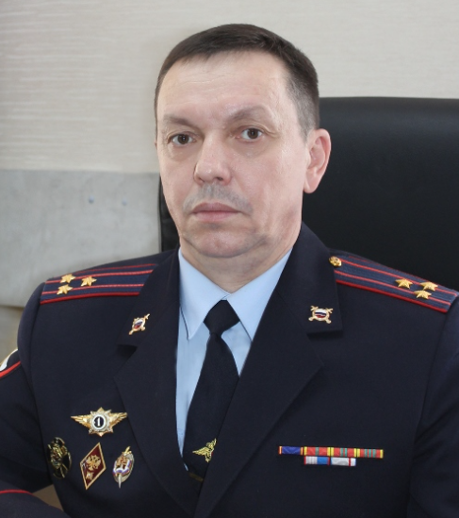
Евгений Валерьевич Латаш родился 27 апреля 1971 года в городе Ставрополь.
После службы в Вооруженных Силах Российской Федерации в 1992 году поступил на службу в ОВД Кущевского района ГУВД Краснодарского края, где прошел путь от милиционера-конвоира до заместителя начальника полиции по охране общественного порядка
- впервые занял руководящую должность в 2000 году, став начальником отделения по организации работы участковых инспекторов милиции ОВД Кущевского района;
- с 2003 по 2007 г. руководил отделом участковых уполномоченных милиции ОВД по Кущевскому району;
- с 2007 по 2009 г. занимал должности начальников штабов в ОВД по Кущевскому району и УВД по г. Ейску и Ейскому району;
- с июля 2009 года, в течение двух лет возглавлял милицию общественной безопасности ОВД по Кущевскому району;
- с 2012 по 2017 год работал в ОМВД России по Приморско-Ахтарскому району в должности заместителя начальника отдела МВД России - начальника полиции.
В июне 2017 года назначен на должность заместителя начальника полиции (по охране общественного порядка) Управления на транспорте МВД России по Северо-Кавказскому федеральному округу.
С апреля 2019 года – заместитель начальника Управления на транспорте МВД России по Северо-Кавказскому федеральному округу.
Награжден медалями МВД России «За отличие в службе» I, II, III степеней.
Имеет высшее образование – в 2002 году окончил Белгородский университет потребительской кооперации (специальность «Юриспруденция»).
Женат, имеет сына и дочь.

Липунов Антон Геннадьевич
Заместитель начальника управления на транспорте МВД России - начальник следственного управления УТ МВД России по СКФО, полковник юстиции
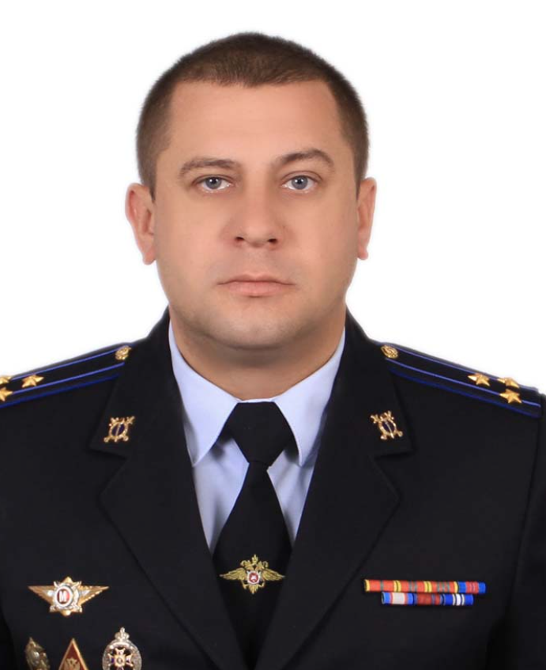

Липунов Антон Геннадьевич
Заместитель начальника УТ МВД России по СКФО - начальник Следственного управления, полковник юстиции.
Липунов Антон Геннадьевич родился 10 июня 1983 года в г. Ростов-на-Дону.
В 2004 году окончил Ростовский юридический институт МВД РФ (специальность «Юриспруденция»).
В органах внутренних дел с 2004 года. Службу в правоохранительных органах Антон Геннадьевич начинал следователем следственного отделения при ЛОДТ на ст. Батайск.
Впервые занял руководящую должность в 2013 году, став начальником следственного отделения ЛО МВД России в порту Ростов-на-Дону.
Перед назначением Антон Липунов занимал должность заместителя начальника следственного управления УТ МВД России по СКФО.
С декабря 2020 г. заместитель начальника Управления на транспорте МВД России по Северо-Кавказскому федеральному округу – начальник следственного управления.
Награжден медалями МВД России «За отличие в службе» I, II, III степеней.
Женат, воспитывает сына.

Крохин Сергей Алексеевич
Заместитель начальника управления на транспорте МВД России по СКФО, полковник полиции
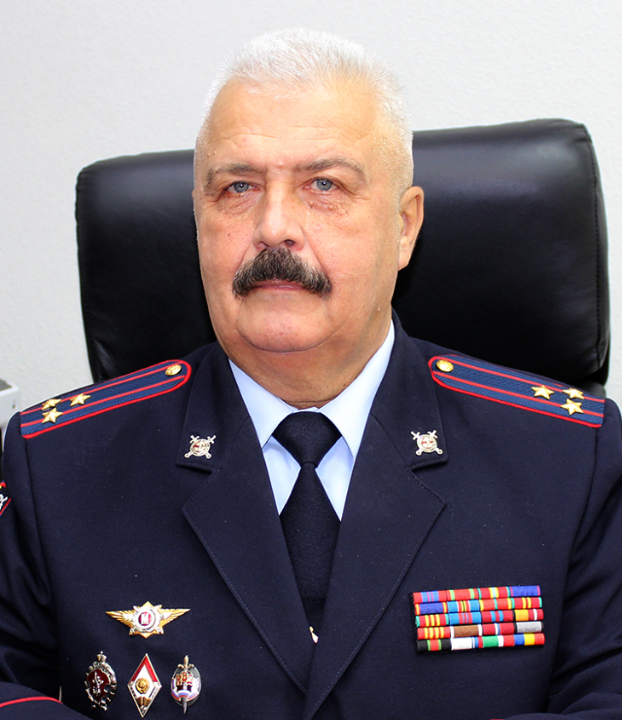
Родился 27 октября 1960 года в городе Плесецке Архангельской области.
Имеет три высших образования в 1981 году окончил Орджоникидзевское высшее общевойсковое командное училище; в 1998 году – Ростовский юридический институт МВД России; в 2005 году - Академию управления МВД России.
Службу в органах внутренних дел начал в 1994 году в отделе по работе с личным составом УВД г. Ростова-на-Дону.
С 1996 по 2007 год занимал руководящие должности в кадровых подразделениях УВД г. Ростова-на-Дону.
С 2007 по 2008 год работал в должности заместителя Министра внутренних дел Чеченской Республике – начальника управления по работе с личным составом.
С 2008 года в течение двух лет возглавлял отдел по работе с личным составом УВД г. Ростова-на-Дону.
В 2010 году назначен на должность заместителя начальника управления по координации действий сил и средств МВД России в СКФО (дислокация п.п. Ханкала) ГУ МВД России по Северо-Кавказскому федеральному округу.
С 2019 года – начальник отдела по работе с личным составом УТ МВД России по СКФО
Приказом МВД России от 25 октября 2022 года № 1151 л/с назначен на должность заместителя начальника Управления на транспорте МВД России по Северо-Кавказскому федеральному округу.
Награжден медалью «За отличие в охране общественного порядка», нагрудным знаком «Почетный сотрудник МВД», ведомственными медалями.
Женат, имеет двух дочерей.

Подразделения полиции

Отдел уголовного розыска
Начальник отдела уголовного розыска, подполковник полиции
Татаренко Константин Владимирович

Отдел экономической безопасности и противодействия коррупции
Начальник отдела экономической безопасности и противодействия коррупции,
полковник полиции
Михелидзе Давид Зурабович

Отдел по контролю за оборотом наркотиков
Начальник отдела по контролю за оборотом наркотиков, полковник полиции
Храмцов Василий Владимирович

Отдел по борьбе с преступными посягательствами на грузы
Начальник отдела по борьбе с преступными посягательствами на грузы, полковник полиции
Пономарев Ярослав Анатольевич

Отдел организации охраны общественного порядка
Начальник отдела организации охраны общественного порядка, полковник полиции
Абалмасов Юрий Александрович
В структуру отдела ОООП входят
отделение организации деятельности подразделений патрульно-постовой службы полиции и специализированных подразделений по обеспечению общественного порядка (в перевозочном и технологическом секторах объектов транспортной инфраструктуры)
отделение организации деятельности подразделений по делам несо­вершеннолетних (ООДПДН)
отделение организации применения административного законода­тельства (ООПАЗ)

Отдел организации дознания
Начальник отдела организации дознания, полковник полиции
Шаповалов Андрей Михайлович

Дежурная часть

Оперативный отдел
Начальник оперативного отдела, подполковник полиции
Коренский Родион Васильевич

Экспертно-криминалистический центр
Начальник экспертно-криминалистического центра, подполковник полиции
Глухих Марина Николаевна

Центр кинологической службы
Начальник центра кинологической службы, майор полиции
Жердева Светлана Ивановна

Подразделения управления и обеспечения
Штаб
Начальник штаба, полковник внутренней службы
Ракитянский Евгений Александрович
Заместитель начальника штаба полковник внутренней службы
Севумян Владимир Николаевич
В структуру штаба входят
- отделение анализа, планирования и контроля
- инспекция штаба
- отделение контроля учетно-регистрационной дисциплины

Тыл
Начальник тыла, полковник внутренней службы
Берсанов Шарип Рукманович

Отдел делопроизводства и режима
Начальник отдела делопроизводства и режима, полковник внутренней службы
Костюкович Олеся Викторовна

Правовой отдел
Начальник правового отдела, полковник внутренней службы
Кривицкий Станислав Владимирович

Отдел по работе с личным составом
Начальник отдела по работе с личным составом, полковник полиции
Барташ Антон Валерьевич

Центр финансового обеспечения
Начальник центра финансового обеспечения, полковник внутренней службы
Мурзаханов Валерий Борисович

Центр информационных технологий, связи и защиты информации
Начальник центра связи и защиты информации, подполковник внутренней службы
Могильный Александр Михайлович
В структуру центра входят два отделения
- Отделение по развитию и эксплуатации информационно - телекоммуникационных технологий связи и защиты информации
- Отделение специальной связи

Информационный центр
Начальник информационного центра, полковник внутренней службы
Борцова Галина Павловна

Контрольно-ревизионное отделение
Начальник контрольно-ревизионного отделения, майор внутренней службы
Гончар Вячеслав Дмитриевич

Отделение иформации и общественных связей
Начальник отделения иформации и общественных связей, майор внутренней службы
Привалова Анна Юрьевна

Организационно-штатная группа
Помощник начальника управления по организационно штатной работе, полковник внутренней службы
Овчинникова Рената Викторовна

Подразделения предварительного следствия
Следственное управление
Заместитель начальника управления на транспорте МВД России - начальник следственного управления УТ МВД России по СКФО, полковник юстиции
Липунов Антон Геннадьевич

Отдел собственной безопасности
Начальник отдела собственной безопасности, полковник полиции
Варов Дмитрий Валерьевич

Линейные органы

Ростовское ЛУ МВД России на транспорте
Ростовское ЛУ МВД России на транспорте (ж/д станция Ростов-Главный)
Начальник - полковник полиции Шустев Михаил Викторович
ЛОП на станции Батайск
ЛОП на станции Шахтная
ЛПП на станции Новочеркасск
ЛПП на станции Кущевка

Минераловодское ЛУ МВД России на транспорте
Минераловодское ЛУ МВД России на транспорте (ж/д станция Минеральные воды)
Начальник - полковник полиции Марунчак Виктор Александрович
ЛОП на станции Невинномысская
ЛОП на станции Прохладная
ЛОП в аэропорту Минеральные Воды
ЛОП на станции Кисловодск
ЛОП на станции Пятигорск
ЛПП на станции Георгиевск
ЛПП на станции Черкесск
ЛПП на станции Ессентуки

Махачкалинское ЛУ МВД России на транспорте
Махачкалинское ЛУ МВД России на транспорте (ж/д станция Махачкала)
Начальник - полковник полиции Мурадов Шамиль Магомедович
ЛОП в аэропорту Махачкала
ЛОП на станции Дербент
ЛОП на станции Кизляр
ЛОП на станции Хасав-юрт
ЛПП на станции Самур
ЛПП на станции Артезиан
ЛПП в порту Махачкала

ЛО МВД России в аэропорту Платов
ЛО МВД России в аэропорту Платов (аэропорт Платов)
Начальник - подполковник полиции Щербаков Алексей Анатольевич

Ростовский ЛО МВД России на водном транспорте
Начальник - подполковник полиции Колодько Денис Сергеевич
ЛПП в порту Усть-Донецк
ЛПП в порту Азов

Таганрогский ЛО МВД России на транспорте
Таганрогский ЛО МВД России на транспорте (ж/д станция Таганрог - Пассажирский)
Начальник - подполковник полиции Жигалов Петр Николаевич

Сальский ЛО МВД России на транспорте
Сальский ЛО МВД России на транспорте (ж/д станция Сальск)
Начальник - подполковник полиции Шалда Евгений Александрович
Волгодонский ЛОП
ЛПП в порту Волгодонск
ЛПП на реке Маныч
ЛПП на станции Куберле
Веселовский ЛПП на реке Маныч

Лиховской ЛО МВД России на транспорте
Лиховской ЛО МВД России на транспорте (ж/д станция Лихая)
Начальник - полковник полиции Плешаков Николай Иванович
ЛОП на станции Миллерово
Морозовский ЛОП
ЛПП на станции Чертково
ЛПП на станции Белая Калитва
ЛПП на станции Каменская
ЛПП на станции Зверево
ЛПП на станции Гуково
ЛПП в порту Калач-на-Дону

ЛО МВД России на станции Кавказская
ЛО МВД России на станции Кавказская (ж/д станция Кавказская, г. Кропоткин)
Начальник - подполковник полиции Вартанян Лорис Маркарович
ЛОП на станции Армавир
ЛОП на станции Тихорецкая

Ставропольский ЛО МВД России на транспорте
Ставропольский линейный отдел (ж/д станция Ставрополь)
Начальник - полковник полиции Хоробров Владимир Владимирович
ЛОП в аэропорту Ставрополь
ЛПП в аэропорту Элиста
ЛПП на станции Светлоград
ЛПП на станции Буденновск
ЛПП на станции Расшеватка

Владикавказский ЛО МВД России на транспорте
Владикавказский ЛО МВД России на транспорте (ж/д станция Владикавказ)
Начальник - полковник полиции Гизоев Виталий Борисович
ЛОП на станции Беслан
ЛОП на станции Моздок
ЛОП в аэропорту Владикавказ

Нальчикский ЛО МВД России на транспорте
Нальчикский ЛО МВД России на транспорте (ж/д станция Нальчик)
Начальник - подполковник полиции Мисостишхов Мурат Хамбиевич
ЛОП в аэропорту Нальчик
ЛПП на станции Котляревская

Грозненский ЛО МВД России на транспорте
Грозненский ЛО МВД России на транспорте (ж/д станция Грозный)
Начальник - полковник полиции Тагиров Али Увайсович
ЛОП на станции Гудермес
ЛОП в аэропорту Грозный
ЛОП на станции Червленная
ЛПП на станции Червленная-Узловая
ЛПП на станции Аргун
ЛПП на станции Ищерская

Назрановский ЛО МВД России на транспорте
Назрановский ЛО МВД России на транспорте (ж/д станция Назрань)
Начальник - подполковник полиции Берсанов Магомед Алиевич
ЛПП в аэропорту Магас

